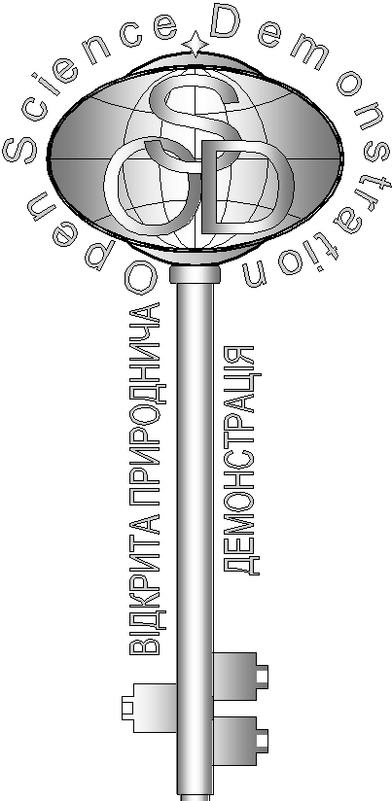
Розв’язки завдань кваліфікаційного етапу відбіркового туру
Всеукраїнського Інтернет – турніру із природничих дисциплін
“Відкрита природнича демонстрація”
(вересень – жовтень 2017 р.)
Блок «Фізика»

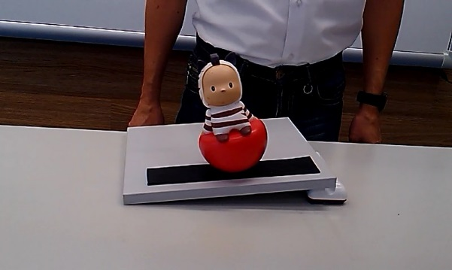

- «Іванець-киванець»
Поясніть, чому вісь симетрії дитячої іграшки «Іванець-Киванець» займає вертикальне положення при її розміщенні на горизонтальній поверхні, а при розміщенні на похилій площині нахилена під кутом? (5 балів)
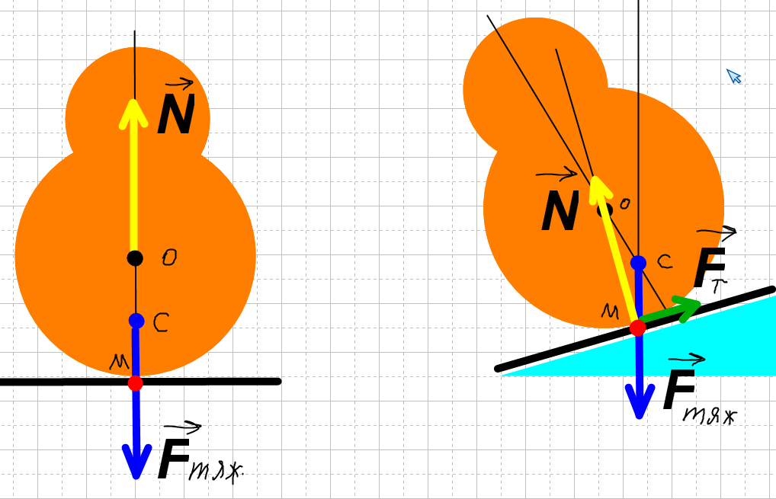
Відповідь: На (рис.1) зображено фото моменту, коли іграшка знаходиться на похилій площині. Очевидно, що вісь симетрії відхилена праворуч від прямовисної. Коли тіло перебуває в положенні рівноваги сили що діють на тіло врівноважені. Також врівноважені мають бути і моменти цих сил. Нижче (рис.2-а, та 2-б) приведено зображення сил, що діють на Іванця-Киванця та лінії їх дії. Зауважимо, що на похилій площині рівновага можлива лише коли лінії дії сил тяжіння, реакції опори та тертя спокою перетинаються в точці М (дотику сферичної основи з площиною), а коефіцієнт тертя достатній, щоб не було ковзання вниз.
Якщо намагатися поставити іграшку вертикально на площині (рис.3) то нескомпенсований момент сили тяжіння приведе до обертання проти годинникової стрілки. При відхиленнях від положення рівноваги центр мас іграшки (точка С) піднімається від початкового рівня. Після відпускання – розпочнуться коливання.

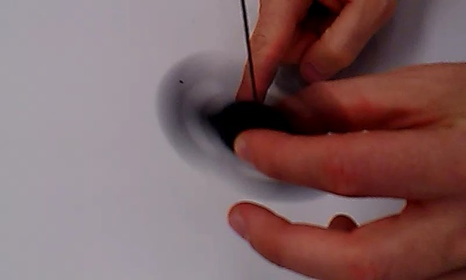
- «Спінер»
Поясніть, чому нерухомий спінер, будучи підвішеним за центральну частину, не може займати вертикальне положення, а приведений у обертання – може? (5 балів)
Відповідь: Даний спінер з точки зору фізики є абсолютно твердим, масивним, аксіально-симетричним тілом, що обертається з великою кутовою швидкістю навколо своєї осі симетрії. Такі об’єкти прийнято називати гіроскопами. Їх момент інерції є мірою інертності до обертального руху навколо заданої осі. Під час обертання вони мають велику кінетичну енергію обертального руху. Якщо моменти усіх зовнішніх сил, включаючи і силу тяжіння, відносно центру мас гіроскопа дорівнюють нулю – то такий гіроскоп називають «вільний». В нашому досліді момент сили тяжіння відмінний від нуля. Вісь обертання спінера повертається в горизонтальній площині – це явище називають прецесією гіроскопа. Дослідним шляхом можна визначити, що кутова швидкість прецесії залежить не лише від величини сили тяжіння та положення центра мас, а й від того, до якої точки осі гіроскопа ця сила прикладена: зі збільшенням сили і її плеча відносно точки закріплення швидкість прецесії збільшується. При цьому виявляється, що чим сильніше розкручений гіроскоп, тим менше кутова швидкість прецесії.

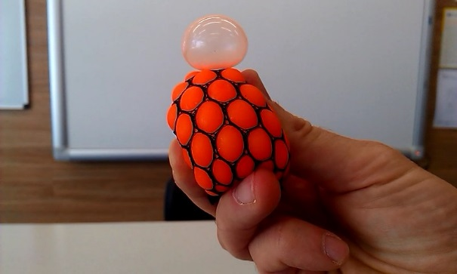
- « Вередлива кулька»
На відео представлена відома дитяча іграшка. При натисканні на неї, крізь комірки сітки, утворюються кульки. Поясність закономірність яка визначає місце появи кульок. (5 балів)

Відповідь: Ця іграшка (рис.1) надзвичайно цікава не тільки гіперактивним дітям для зняття стресу а й для тих хто цікавиться фізикою. Певно всі мають практичний досвід надування повітряних кульок різних розмірів і знають – чим менший розмір кульки тим важче її надути. Зусилля будуть пропорційні кривизні (величина обернена до радіуса) гумової поверхні та силі її натягу (залежність подібна до формули Лапласа). Давайте для розбору запитання спростимо нашу задачу та проаналізуємо. Нехай в нас є лише гумова поверхня та отвір певного радіуса. Якщо різниця тисків під та над поверхнею гуми рівна нулю – то вона не викривлена (рис.2) бо Δp1=0. При збільшенні Δp плівка вигинається, а кривизна її буде тим більшою чим більше Δp. Тепер нехай маємо два отвори в площині твердого тіла різних радіусів. Де треба створити більший тиск, щоб крізь отвір видулася півкуля. Будемо вважати, що натяг гумової поверхні однаковий. З (рис.3а) та (рис.3б) видно, що тиск має бути більшим в 1 випадку, де більша кривизна.
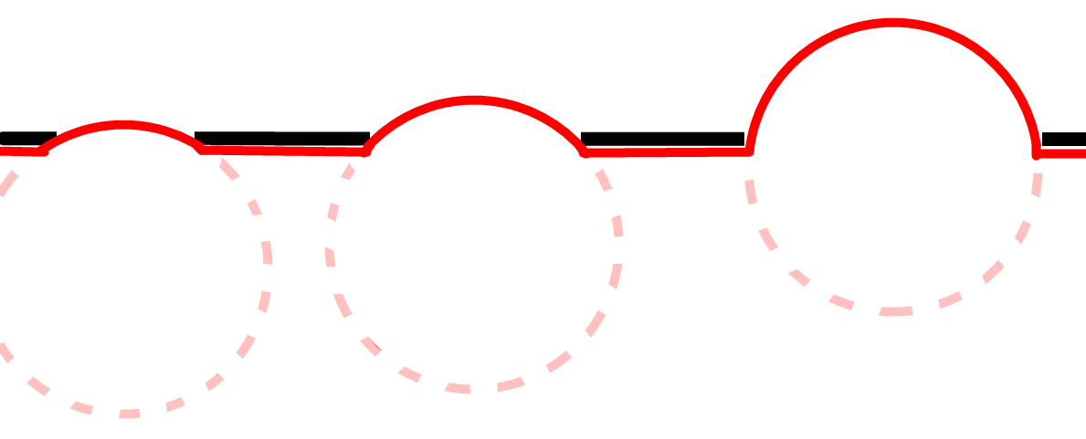
Отже якщо ми маємо отвори різних радіусів то при створеному однаковому Δp кривизна плівок буде однаковою (рис.4).
Тепер відповідь на поставлене запитання стає очевидною. При збільшенні сили стискання кульки пальцями тиск в рідині (який за законом Паскаля передається в усіх напрямках однаково) зростає і гумова плівка починає продавлювати кульки крізь отвори. Оскільки отвори лише приблизно однакового розміру то «повилазить» там де він має більший радіус. Зауважимо також що ще певну роль буде грати ступінь розтягнутості гуми.

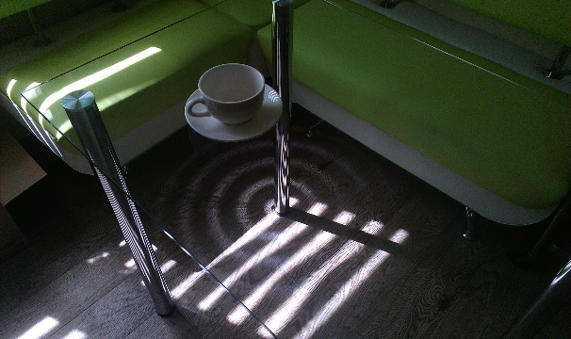
- «Оптична несподіванка»
При падінні світла від вікна, прикритого жалюзями на ніжку стола, на підлозі утворилися концентричні кола, які ви бачите на світлині. Поясніть утворення таких кілець. (5 балів)
Відповідь: На (рис.1) ми спостерігаємо дивну оптичну несподіванку – на темній, слабо освітленій підлозі утворилось п’ять світлих концентричних кільцевих смуг навколо однієї з ніжок стола. Давайте пояснимо їх походження. Розберемося спочатку з світлом. Воно потрапляє з вікна під певним кутом проходячи крізь широкі горизонтальні жалюзі «день-ніч». В результаті на підлозі бачимо п’ять освітлених прямокутних зон.
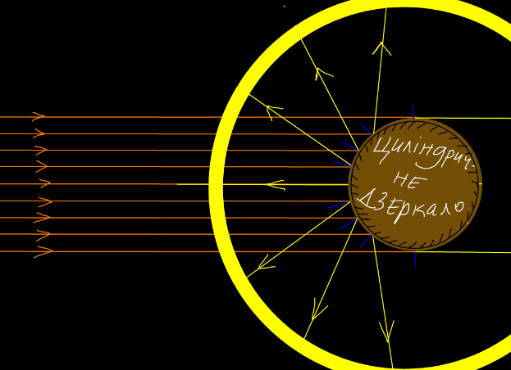
Ніжка стола як видно має циліндричну хромовану поверхню тому є циліндричним опуклим дзеркалом. Нижче на (рис.2) приведено схему утворення кільцевої смуги. Промені падають на поверхню дзеркала паралельним пучком, але кут падіння на кожній ділянці різний. Тому після відбивання вони розходяться таким віялом утворюючи кільце. Чим ближче до підлоги промені потрапили на дзеркало тим менший радіус утвореного кола. Схематично це показано на (рис.3). І на останок аналізуючи фото – п’ять прямокутних смуг дали п’ять кільцевих. Найбільший кут падіння на ніжку – 90⁰ (ледь дотикаючись). Тому утворилась зона тіні за ніжкою.
Чому друга дзеркальна ніжка не дала кілець? Бо вона не була освітлена! Ось такий цікавий оптичний ефект з реального життя!

